|  |
| --- |
| Домашнее задание |

**Результат**

ССЫЛКА на гитхаб (sql файл с комментариями)

[https://github.com/makarova1507ana/python323/tree/main/SQL/%D0%A1%D0%92%D0%AF%D0%97%D0%98](https://github.com/makarova1507ana/python323/tree/main/SQL/СВЯЗИ) - последняя практика

<https://erdplus.com/> - здесь можно диаграмы создавать

**ЗАДАНИЕ**

*ВЫБРАТЬ среди 1-3 (можно выбрать свою, но необходимо ее описать)*

**1.**

Есть бд “КОФЕЙНЯ”

необходимо спроектировать таблицы “КОФЕ” , “БАРИСТА”, “СМЕНА”

ЗАПРОСЫ:

Какой бариста на смене

Какие кофе продали на смене

Какой бариста продал кофе (пример “капучино 200 мл”) на смене (пример 10.09.2022)

**2.**

Есть бд “ОНЛАЙН КИНОТЕАТР”

необходимо спроектировать таблицы “ФИЛЬМЫ”, “Актеры” и “Режиссеры”

ЗАПРОСЫ:

Какие актеры снимались в фильме

Какие режиссеры у данного фильма

показать актеров и режиссеров у данного фильма

**3.**

Есть бд “ИГРА ФЕРМА”

необходимо спроектировать таблицы “ОГОРОД”, “ПРОДУКТ”(который будут выращивать в огороде) и “ФЕРМА”(в игре может быть несколько разных ферм)

ЗАПРОСЫ:

показать все огороды на ферме

показать все продукты в огороде

показать на каких огородах выращивается данный продукт

**ЗАДАНИЕ ДОПОЛНИТЕЛЬНО**

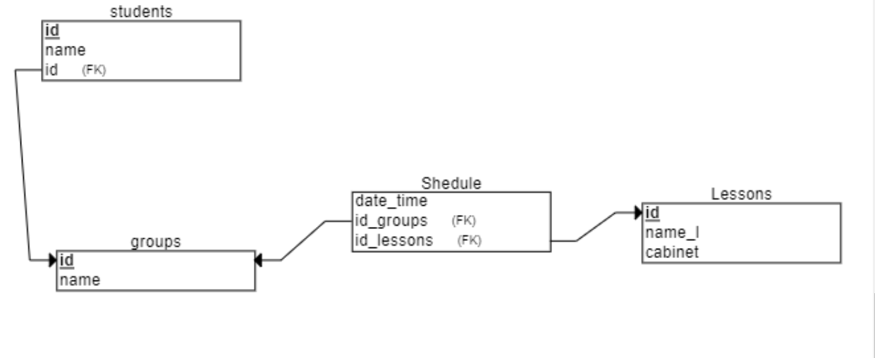

создать таблицы опираясь на эту схему, можно поменять значения и связи, но необходимы сделать следующие запросы:

Все занятия у конкретной группы

Все группы, которые должны быть на конкретном занятии

Группу и ее расписание с указанием даты и время

РЕШЕНИЕ  
**1.**

Есть бд “КОФЕЙНЯ”

необходимо спроектировать таблицы “КОФЕ” , “БАРИСТА”, “СМЕНА”

ЗАПРОСЫ:

Какой бариста на смене

Какие кофе продали на смене

Какой бариста продал кофе (пример “капучино 200 мл”) на смене (пример 10.09.2022)

Файлы прилагаются: coffee.png (схема), coffee.sql (код).